Samenvatting hfst 1 t/m 4 scheikunde
Hoofdstuk 1
Macroniveau: als je naar de stofeigenschappen kijkt, het niveau waarop je met je zintuigen kunt waarnemen.
Microniveau: niveau met de kleinste deeltjes (de moleculen).
Zuivere stof: als een stof uit één soort atomen of moleculen bestaat.
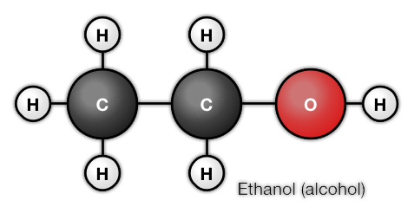
Element: een molecuul dat uit 1 atoomsoort bestaat.
Verbinding: een molecuul die uit meer dan 1 atoomsoort bestaat.
Mengsel: bestaat uit twee of meerdere stoffen.

Mengsel zuivere stof verbinding

a. Een zuivere stof heeft een smelt en kook punt.
b. Een mengsel heeft een smelt en kook traject.
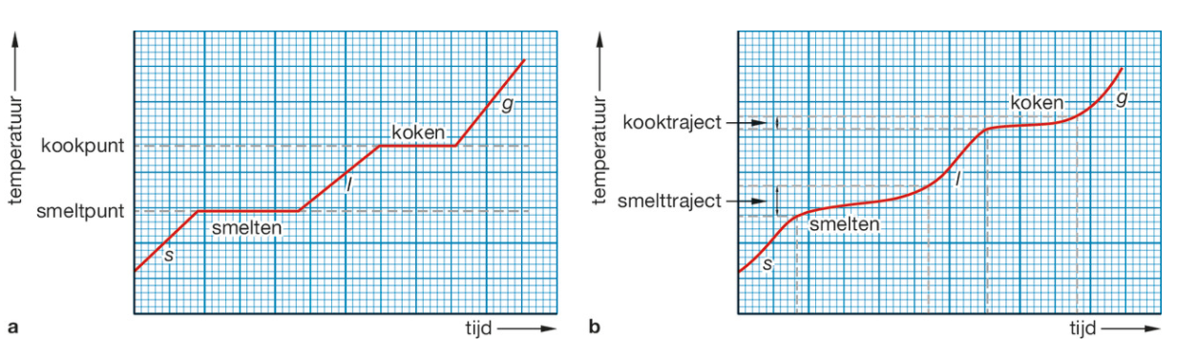
Soorten mengsels:
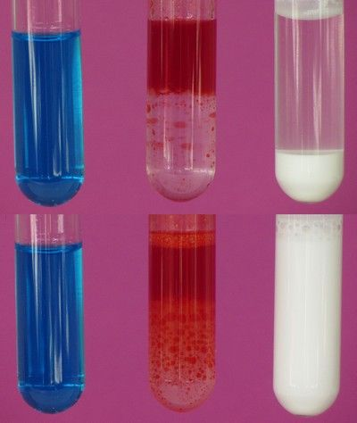
- 1. Oplossing: mengsel van een vaste stof en vloeistof, of vloeistoffen. Dit is helder.
- 2. Suspensie: mengsel van vaste stof en vloeistof waarbij vaste stof niet oplost. Dit is troebel. Door verschil in dichtheid zakt de vaste stof naar de bodem.
1. 3. 2.
- 3. Emulsie: mengsel van twee vloeistoffen die niet echt goed mengen. Dit is troebel. Door verschil in dichtheid zorgt het ervoor dat de ene vloeistof naar beneden zakt. Dan liggen de vloeistoffen boven op elkaar. Dit noem je een tweelagensysteem.

Emulgator: een hulpstof dat ervoor zorgt dat een emulsie gemengd blijft.
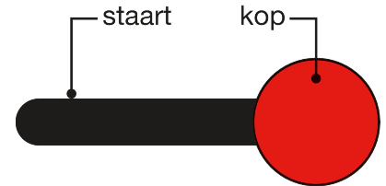
Dit is een emulgator molecuul met een hydrofiele kop en
een hydrofobe staart.

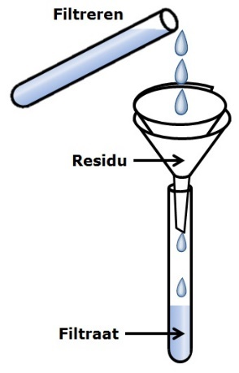
Soorten scheidingmethode:
- Filtreren: berust op verschil in deeltjesgrootte.
- Bezinken (centrifugeren): berust op verschil in dichtheid.
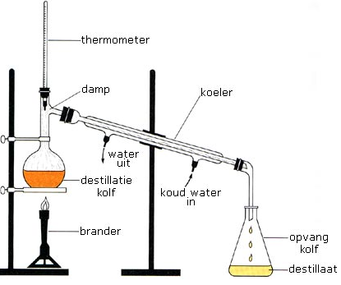
- Indampen: berust op verschil in kookpunt.
Destilleren
- Destilleren: berust op verschil in kookpunt.
- Extraheren: berust op verschil in oplosbaarheid.
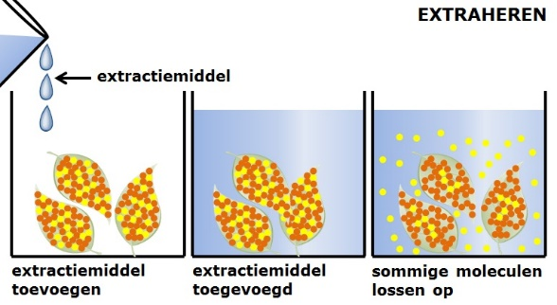
- Adsorberen: hier haal je geur, kleur en smaakstoffen uit een oplossing. (Met actieve koolstof)
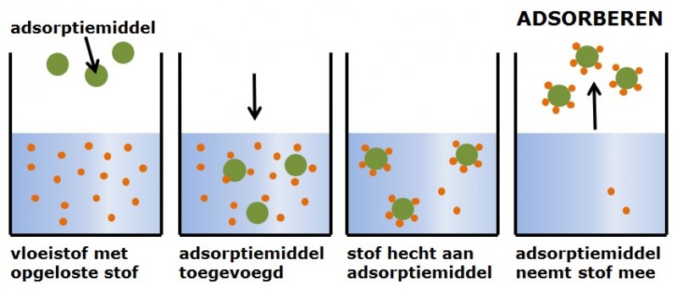
- Chromatografie: je kunt een kleine hoeveelheid mengsel van opgeloste (kleur)stoffen scheiden. Aan de plaats op het chromatogram kun je een stof herkennen.

Een chemische reactie kun je herkennen aan het veranderen van stofeigenschappen. De beginstoffen veranderen in reactieproducten.
Voor elke chemische reactie geldt de wet van massabehoud (de massa van stoffen zijn voor en na de reactie even groot).
Een chemische reactie verloopt pas als de temperatuur even hoog is als of hoger is dan de reactietemperatuur.
Bij elke chemische reactie treedt een energie-effect op.
Exotherme reactie: als er tijdens het proces energie aan de omgeving wordt afgestaan.
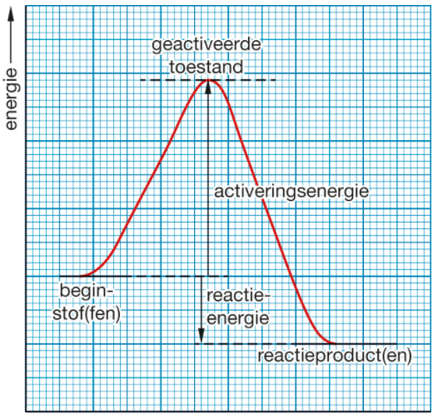
Endotherme reactie: als er tijdens het proces energie vanuit de omgeving wordt opgenomen.
Het energie-effect van een chemische reactie in een energiediagram.
(Dit is een voorbeeld van exotherm.)

Reactietijd
- Hoelang een reactie duurt.
- De tijd verstrijkt tussen het begin en het einde van een reactie.

De reactiesnelheid wordt bepaald door 5 factoren:
- Verdelingsgraad
- Soort stof
- Temperatuur
- Concentratie
- Katalysator

Bij een groter concentratie, grotere verdelingsgraad en hogere temperatuur neemt de reactiesnelheid toe.

Hoofdstuk 2

Volgens het atoommodel van Rutherford bevat de kern protonen en neutronen. De elektronen bevinden zich in een wolk om de kern heen.
- Atoomnummer = protonen
- Atoommassa = protonen + neutronen
- Protonen zijn gelijk aan elektronen.
In het atoommodel van Bohr worden de elektronen over verschillende schillen verdeeld.
Isotopen: zijn atomen met hetzelfde aantal protonen, maar een verschillend aantal neutronen
Atoomsoorten in dezelfde groep hebben stofeigenschappen die op elkaar lijken.

Ionen
- Wanneer een atoom een elektron opneemt of afstaat wordt het een ion.
- Neemt het atoom elektronen op dan wordt het een negatief ion.
- Staat het elektronen af dan wordt het een positief ion.

8 elektronen in de buitenste schil noem je stabiel.
Hoeveel elektronen elementen kunnen opnemen of afstaan hangt af van de elektrovalentie. (T99 bij het oxidatie getal)
Meest gebruikelijke lading --> T45

Hg²⁺
P=80 lading=2+
N=121 2 elektronen zijn weg (80-2=78 elektronen)
e=78

Metaal = +ion
N-metaal= -ion

Mol rekenen
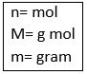
- Een mol (n) is een hoeveelheid stof, uitgedrukt in een aantal deeltjes. Een mol is een pakketje van 6,02·10²³ deeltjes.
- De molecuulmassa in u en de molaire massa in gram zijn in getalwaarde gelijk.
- De molaire massa (M) is de massa van een mol stof en heeft als eenheid g mol⁻¹.
- De massa van een hoeveelheid stof kun je omrekenen in mol of in een aantal deeltje met behulp van een verhoudingstabel of met het rekenschema.

Hoofdstuk 3 stoffen en reacties
Metalen: bestaan alleen uit metalen. Zij kunnen in de vaste en vloeibare fase stroom geleiden.
Zouten: bestaan uit metalen en n-metalen. Zij kunnen alleen in de vloeibare fase stroom geleiden.
Moleculaire stoffen: bestaan alleen uit niet-metalen. Zij kunnen geen stroom geleiden.

Kristalrooster: als bouwstenen van een stof (atomen, ionen of moleculen) in een regelmatig patroon zijn gestapeld.
Metaalrooster: dit ontstaat doordat de metaalatomen elektronen loslaten, de atomen veranderen in positieve ionen.
Ionbinding: de aantrekkingskracht tussen positieven en negatieve ionen.

Legering: een afgekoeld mengsel van samengesmolten metalen. (T9 vind je legeringen)

Formule stof: bijvoorbeeld P₂O₅
Systematische naam: bijvoorbeeld is dan difosforpentaoxide

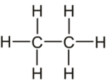
Covalentie: het aantal bindingen dat een atoom kan vormen. (de streepjes)
Structuurformule:

Molverhouding: bijvoorbeeld bij N2 (g) + 3 H2 (g) → 2 NH3 (g) is de
Molverhouding: N2 : H2 : NH3 = 1 : 3 : 2.

Rekenen met molverhouding kan je doen via een stappenplan:
- Stap 1: stel de reactievergelijking op.
- Stap 2: reken de massa of het volume van de gegeven stof om naar het aantal mol.
- Stap 3: leid de molverhouding af.
- Stap 4: bereken het aantal mol gevraagde stof.
- Stap 5: reken het aantal mol stof om naar de gevraagde eenheid.

Hoofdstuk 4

Vanderwaalskracht: de aantrekkingskracht tussen stoffen. (De binding heet de vanderwaalsbinding.)
Polaire atoombinding: een atoombinding waarbij lading verschuift.
Promillages: per 1000 (deel/geheel x 1000)
Ppm: per miljoen (deel/geheel x 1000,000)

Extra dingetjes:
Niet ontleedbare elementen zijn: Br₂ O₂ N₂ Cl₂ I₂ F₂ H₂
Effectieve botsing: als een botsing hard genoeg is, zal er een reactie plaats vinden. Een botsing die leidt tot een reactie noemen we dus een effectieve botsing.

- O = oxide
- I = jodide
- Cl = chloride
- S = sulfide
- F = fluoride
- Br = bromide
- N = nitride
- H = hydride

Isolator: een stof dat geen stroom geleidt.
Bindingselektronen: elektronen die zorgen voor de binding met een ander atoom.

NH en OH groep kan een waterstofbrug vormen dus zijn zei goed oplosbaar.

